Ремонт гидроцилиндров
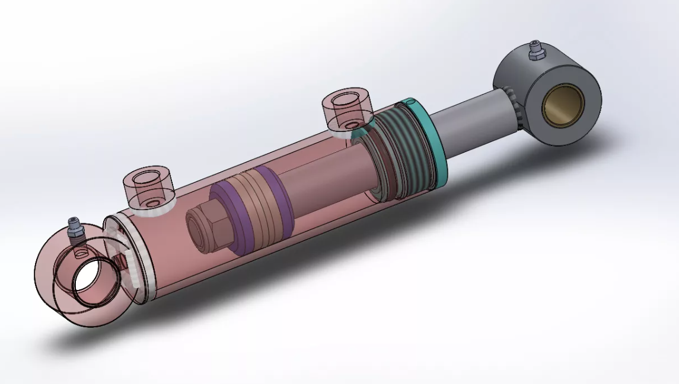
разборка/сборка/дефектовка
Наименование | Размер | Цена, руб.
Гидроцилиндр | 63х50… | 2500
Гидроцилиндр | 60х30… | 2500
Гидроцилиндр | 110х55… | 4200
Гидроцилиндр | 110х56… | 4800
Гидроцилиндр | 140х90-1000 | 4600
Гидроцилиндр | 140х90-1250 | 5200
Гидроцилиндр | 140х90-1400 | 6640
Гидроцилиндр опоры У.22А |  | 4030
Гидроцилиндр стрелы выдвижения 63900 |  | 21050
Гидроцилиндр стрелы У.51.000-1 |  | 10540
Гидроцилиндры специальные |  | договорная

Актуальность цен узнайте по телефону 8 (8172) 71-45-46 или оставьте заявку на почту
auto-hydraulica@mail.ru

